***“Año del Bicentenario del Perú: 200 años de Independencia”***

**UNIVERSIDAD NACIONAL MAYOR DE SAN MARCOS**

**(UNIVERSIDAD DEL PERÚ, DECANA DE AMÉRICA)**

**FACULTAD DE INGENIERÍA DE SISTEMAS E INFORMÁTICA**

***Escuela Profesional Académica de Ingeniería de Software***

**SISTEMA DE PLANIFICACIÓN ALIMENTICIA MEAL PLANNER (MP)**

***Reporte del Tercer Sprint (RTS)***

***Versión 1.0***

**EQUIPO 2**

**GESTIÓN DE LA CONFIGURACIÓN DEL SOFTWARE**

**DOCENTE:** Dra. Lenis Rossi Wong Portillo

**CICLO:** 6

**SEMESTRE:** 2021-II

**COORDINADORA:** Torres Talaverano, Luz Elena

**INTEGRANTES:**

Arango Quispe, Esmeralda 19200300

Blas Ruiz, Luis Aaron 19200069

Huarhuachi Ortega, Andrea Mariana 19200267

Palacios Barrutia, Jeanpiere Julian 19200274

Rojas Villanueva, Paula Elianne 19200266

Torres Berlanga, Christian Enrique 19200291

Torres Talaverano, Luz Elena 19200294

**LIMA – PERÚ**

**2021**

**HISTORIAL DE CAMBIOS**

|  |  |  |  |
| --- | --- | --- | --- |
| **Versión** | **Autor(es)** | **Descripción** | **Fecha** |
| ***1.0*** | **EQUIPO 2**  Torres Talaverano, Luz Elena | * Introducción * Cronograma del Hito 3 * Información de los ítems realizados * Resumen de la Reunión Retrospectiva | 20.12.21 |

**ÍNDICE**

**REPORTE DEL TERCER SPRINT** 4

**1.** **Introducción** 4

**2.** **Cronograma del Hito 3** 4

**3.** **Información de los ítems realizados** 5

3.1. HU_003 Modular Usuario Cliente 5

3.2. Verificar y Finalizar los Requisitos del Software 6

3.3. Verificar y Finalización documento de Especificación de UI 7

3.4. Verificar y Finalizar documento de Especificación de la Base de Datos 8

3.5. Verificar y finalizar la Arquitectura y Diseño de Software 8

3.6. Verificar y finalizar la Lista de Historia de Usuarios 9

3.7. Verificar y finalizar la Guía de Estilos 9

3.8. Generar documentación para el usuario 10

3.9. Realizar Pruebas finales del Software 11

3.10. Reportar estado actual del software 12

3.11. Realizar Sprint Retrospective 13

3.12. Elaborar del acta de cierre del proyecto 13

**1.** **Resumen de la Reunión Retrospectiva** 14

1.1. Información de la empresa y proyecto 14

1.2. Información de la reunión 14

1.3. Formulario de reunión retrospectiva 15

# **REPORTE DEL TERCER SPRINT**

# **Introducción**

|  |  |  |
| --- | --- | --- |
| **NOMBRE DEL PROYECTO** | | |
| ***SISTEMA DE PLANIFICACIÓN ALIMENTICIA MEAL PLANNER (MP)*** | | |
| **OBJETIVO DEL DOCUMENTO** | | |
| El objetivo de este presente documento es reportar todo el proceso de desarrollo de Meal Planner perteneciente al Hito N°3 de acuerdo al cronograma del proyecto. | | |
| **FECHA DE INICIO** | **FECHA FINAL** | **#SPRINT** |
| 25/11/2021 | 20/12/2021 | 3 |

# **Cronograma del Hito 3**

De acuerdo al Cronograma del Proyecto Meal Planner, el Hito 3 inició el **25 de noviembre del 2021** y finalizó el **20 de diciembre del 2021**. A continuación, adjuntamos la tabla de todas actividades, ítems, nomenclaturas, roles de los integrantes, fecha de inicio y fin; y el porcentaje de avance realizado hasta el momento.

|  |  |  |  |  |  |  |
| --- | --- | --- | --- | --- | --- | --- |
| **ACTIVIDAD** | **ITEM** | **NOMENCLATURA** | **APELLIDO / NOMENCLATURA DEL ROL** | **INICIO** | **FIN** | **% DE AVANCE** |
| **HU_003 - Modular Usuario Cliente** | ***Módulo de Usuario Cliente*** | ***-*** | Torres C/DB, Palacios/DB, Blas/DF, Huarhuachi/DF | 25/11/2021 | 20/12/21 | 100% |
| **Verificar y finalizar documento de Requisitos del Software** | ***Documento de Especificación de Requisitos*** | ***MP-DER.DOCX*** | Torres L./JP, Arango/A | 25/11/2021 | 20/12/21 | 100% |
| **Verificar y finalizar documento de Especificación de UI** | ***Documento de Especificación de UI*** | ***MP-DEUI.PDF*** | Torres L./JP y Rojas/DS | 25/11/2021 | 20/12/21 | 100% |
| **Verificar y finalizar documento de Especificación de la Base de Datos** | ***Documento de Especificación de la BD*** | ***MP-DEBD.DOCX*** | Torres L/JP, Palacios/DB, Torres C./ABD | 25/11/2021 | 20/12/21 | 100% |
| **Verificar y finalizar la Arquitectura y Diseño del Software** | ***Documento de Arquitectura del Software*** | ***MP-DAS.DOCX*** | Torres L./JP, Palacios/DB y Rojas/DS | 25/11/2021 | 20/12/21 | 100% |
| **Verificar y finalizar la Lista de Historia de Usuarios** | ***Lista de Historias de Usuario*** | ***MP-LHU.DOCX*** | Torres L./JP | 26/11/2021 | 20/12/21 | 100% |
| **Verificar y finalizar la Guía de Estilos** | ***Documento de Guía de Estilos*** | ***MP-GE.PDF*** | Torres L./JP y Rojas/DS | 26/11/2021 | 20/12/21 | 100% |
| **Generar documentación para el usuario** | ***Manual de Usuario*** | ***MP-MU.DOCX*** | Palacios/DB, Rojas/DS , Torres Luz/JP y Arango/A | 1/12/2021 | 20/12/21 | 100% |
| **Realizar Pruebas finales del Software** | ***Documento de Pruebas del Software*** | ***MP-DPS.DOCX*** | Rojas/DS, Torres Luz/JP, Huarhuachi /DF | 13/12/2021 | 20/12/21 | 100% |
| **Reportar estado actual del software** | ***Reporte del Desarrollo del Software*** | ***MP-RDS.DOCX*** | Torres L./JP, Palacios/DB, Rojas/DS, Huarhuachi /DF, Blas/DF | 13/12/2021 | 20/12/21 | 100% |
| **Realizar Sprint Retrospective** | ***Reporte del Tercer Sprint*** | ***MP-RTS.DOCX*** | Torres L./JP | 19/12/2021 | 20/12/21 | 100% |
| **Elaborar del acta de cierre del proyecto** | ***Acta de cierre del proyecto*** | ***MP-ACP.DOCX*** | Torres L./JP | 19/12/2021 | 20/12/21 | 100% |
| **Hito 3 - Fin del Sprint #3** |  |  |  | **25/11/2021** | **20/12/21** | **100%** |

***Tabla 1: Cronograma del Hito 3 del Proyecto Meal Planner***

# **Información de los ítems realizados**

## **HU_003 Modular Usuario Cliente**

**FECHA REALIZADA:** 25/11/21 - 20/12/21

**PERSONAS A CARGO:** Torres C/DB, Palacios/DB, **Blas/DF**, Huarhuachi/DF

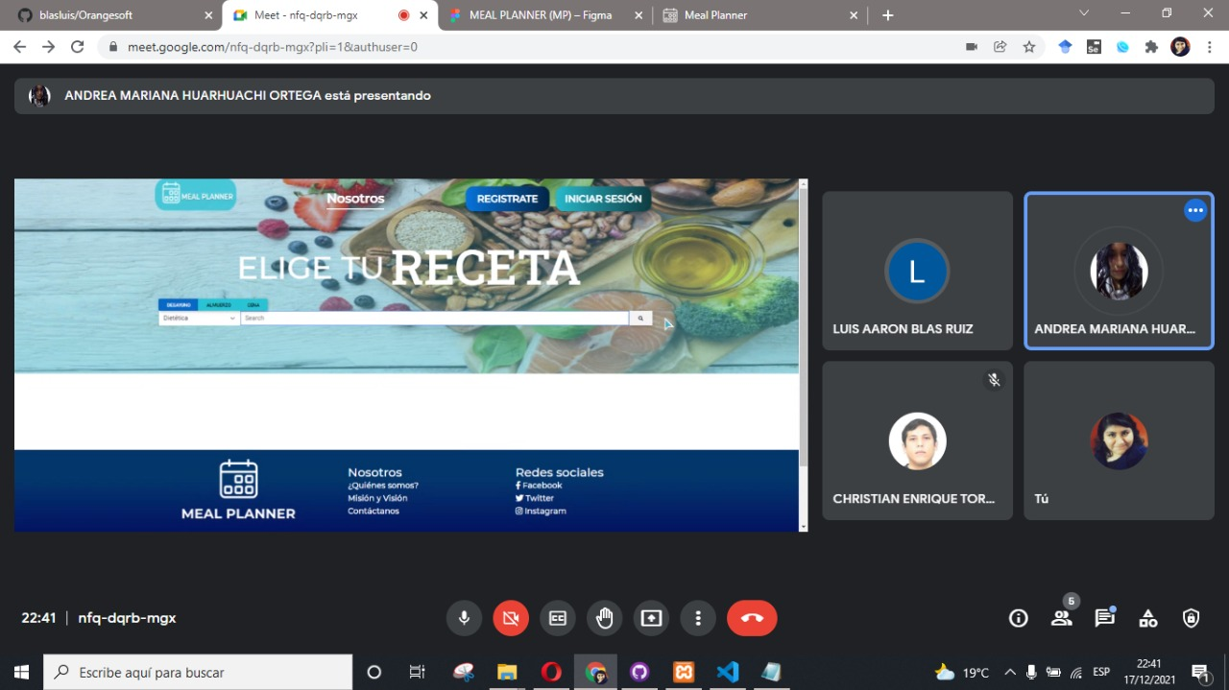

***Imagen 1: Reunión a cargo del Equipo desarrollador***

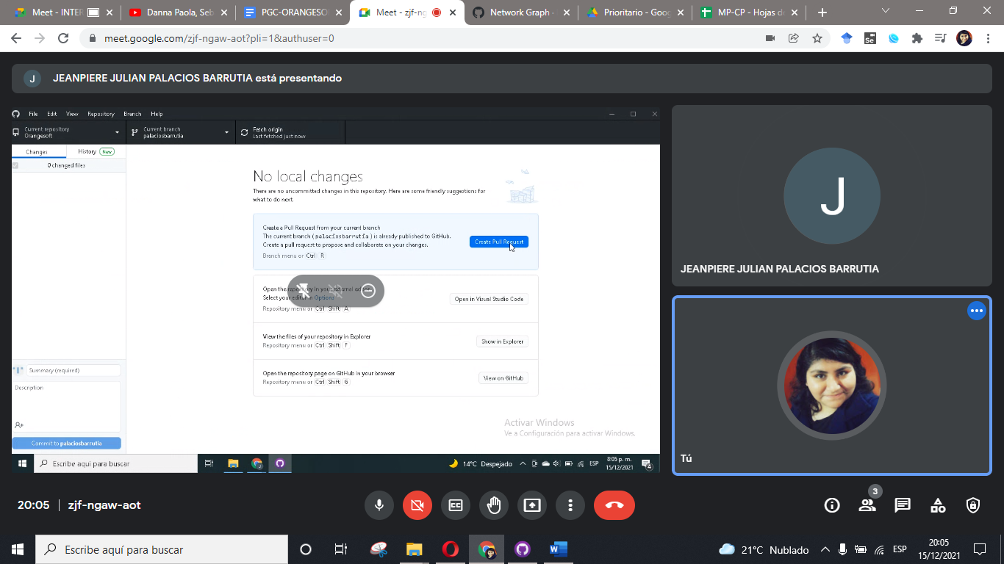

***Imagen 2: Reunión a cargo del Equipo desarrollador***

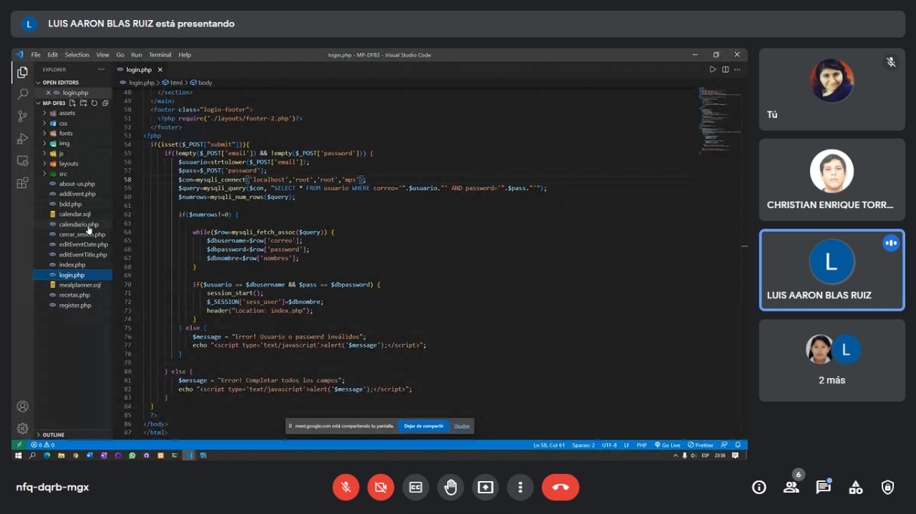

***Imagen 3: Reunión a cargo del Equipo desarrollador***

Asimismo, consideramos que cada integrante realice sus modificaciones en sus ramas en el Repositorio con la finalidad de gestionar la nueva versión del documento.

## **Verificar y Finalizar los Requisitos del Software**

**FECHA REALIZADA:** 25/11/21 - 20/12/21

**PERSONAS A CARGO:** Torres L./JP, **Arango/A**

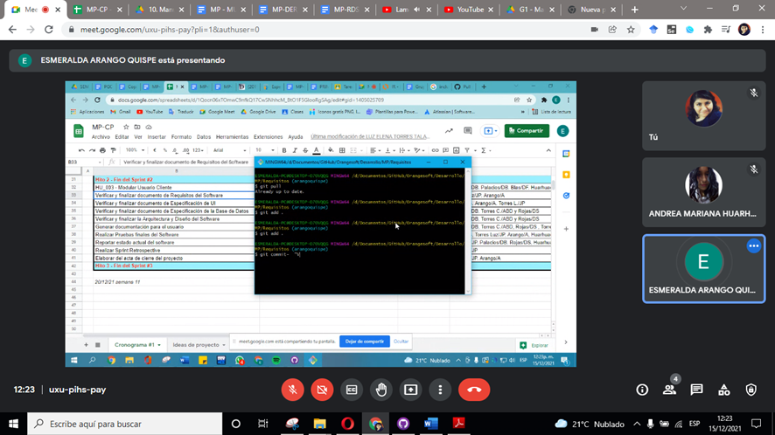***Imagen 4: Reunión para la verificación y finalización de la documentación de Especificación de Requisitos***

Asimismo, consideramos que cada integrante realice sus modificaciones en sus ramas en el Repositorio con la finalidad de gestionar la nueva versión del documento.

## **Verificar y Finalización documento de Especificación de UI**

**FECHA REALIZADA:** 25/11/21 - 20/12/21

**PERSONAS A CARGO:** Torres L./JP, **Rojas/DS**

Debido a que el Diseño UI estaba culminado las personas encargadas del ítem, realizaron la verificación y finalización a través del correo electrónico para su confirmación acorde con lo propuesto.

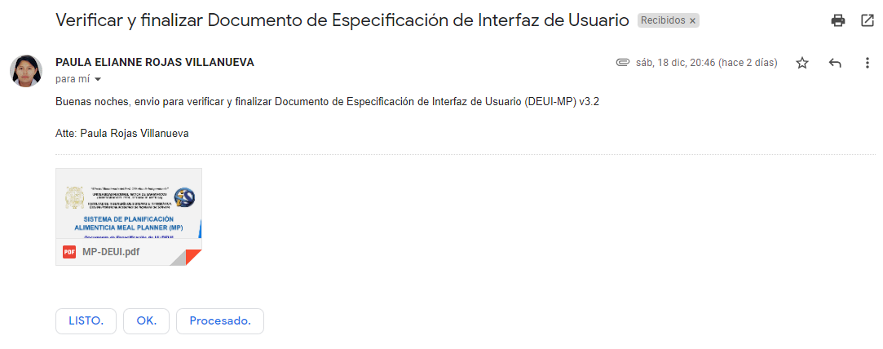***Imagen 5: Envío de la verificación y finalización del documento de Especificación de UI***

Asimismo, consideramos que cada integrante realice sus modificaciones en sus ramas en el Repositorio con la finalidad de gestionar la nueva versión del documento.

## **Verificar y Finalizar documento de Especificación de la Base de Datos**

**FECHA REALIZADA:** 25/11/21 - 20/12/21

**PERSONAS A CARGO:** **Palacios/DB** y Torres C./ADB

Se realizó reuniones para la verificación y finalización del documento ya que la información debe estar acorde con lo coordinado de las personas del Backend además de que tenga relación con el desarrollo del Software.

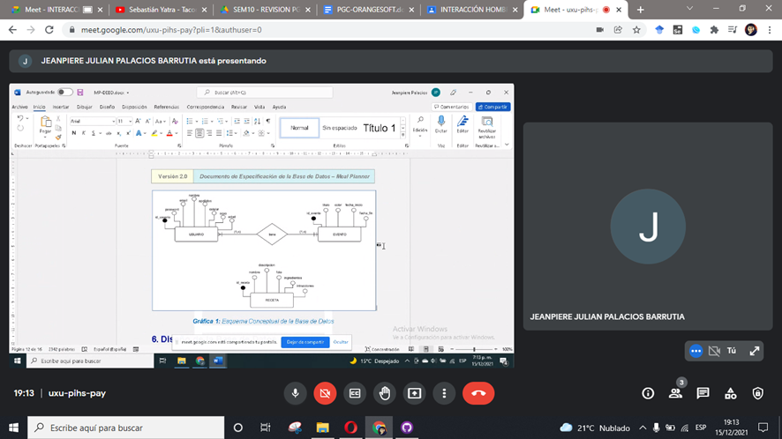

***Imagen 6: Reunión para la verificación y finalización del Documento de la Especificación de la BD***

Asimismo, consideramos que cada integrante realice sus modificaciones en sus ramas en el Repositorio con la finalidad de gestionar la nueva versión del documento.

## **Verificar y finalizar la Arquitectura y Diseño de Software**

**FECHA REALIZADA:** 25/11/21 - 20/12/21

**PERSONAS A CARGO:** Torres L./JP, **Palacios/DB** y Rojas/DS

Se realizó una reunión final con las personas encargadas del respectivo ítem ya que dicho documento posee dos secciones.

Asimismo, consideramos que cada integrante realice sus modificaciones en sus ramas en el Repositorio.

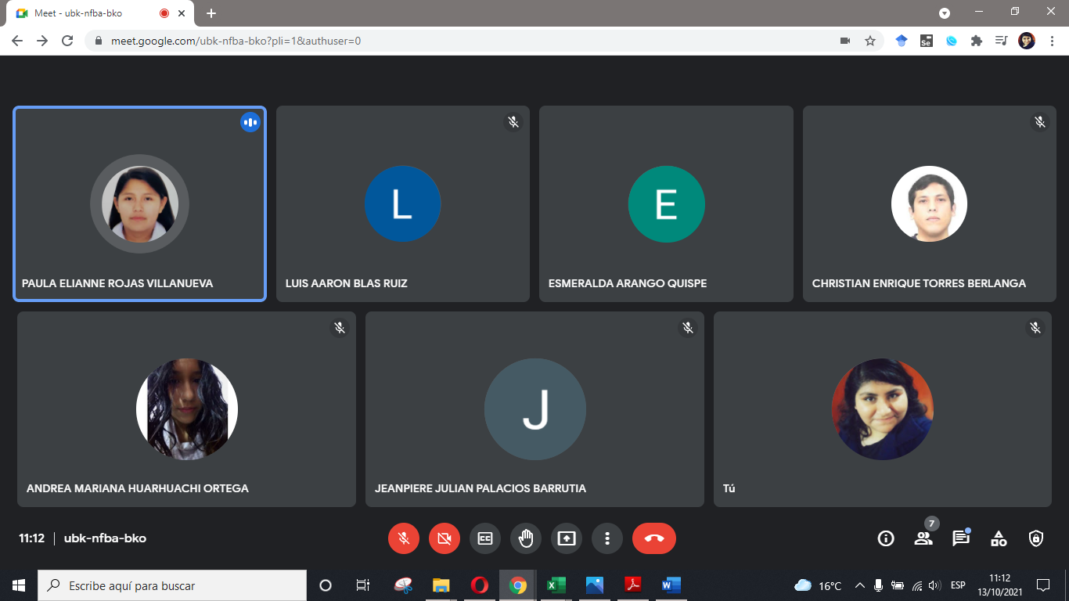

***Imagen 7: Reunión para la verificación y finalización del Documento de Arquitectura del Software***

## **Verificar y finalizar la Lista de Historia de Usuarios**

**FECHA REALIZADA:** 26/11/21 - 20/12/21

**PERSONAS A CARGO:** **Torres L./JP**

Para ello el jefe de proyecto revisó el documento Historias de Usuario ya que debe corroborar que tantos los módulos y las tareas esté acorde con el proyecto (desarrollo del software).

## **Verificar y finalizar la Guía de Estilos**

**FECHA REALIZADA:** 26/11/21 - 20/12/21

**PERSONAS A CARGO:** Torres L./JP y **Rojas/DS**

Para ello el jefe de proyecto solicitó a la diseñadora de software agregar el historial de cambios ya que es necesario reconocer la versión del documento. Asimismo, se comparó la tipografía y la paleta de colores descritos en la guía con el desarrollo de Meal Planner.

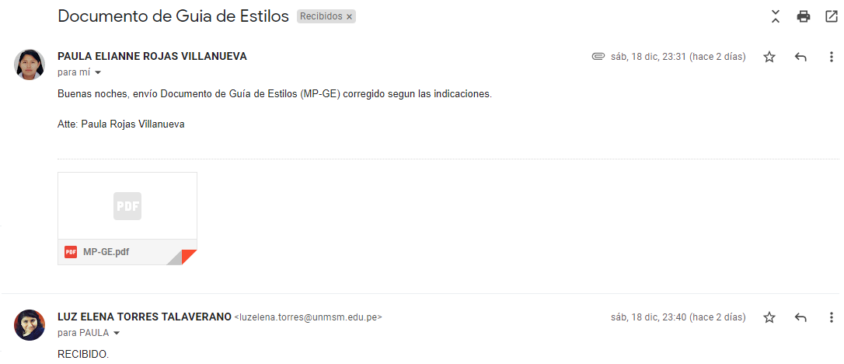***Imagen 8: Envío por correo electrónico de la Guía de Estilos***

## **Generar documentación para el usuario**

**FECHA REALIZADA:** 01/12/21 - 20/12/21

**PERSONAS A CARGO:** Palacios/DB, Rojas/DS , **Torres Luz/JP** y Arango/A

Solicitamos a los integrantes responsables del ítem que realicen el Manual de Usuario. En este caso, se realizó todo en un documento de Google ya que permite realizar adecuadamente el trabajo colaborativo. En caso de las capturas de interfaces, los integrantes enviaron por correo para corroborar las imágenes de Meal Planner.

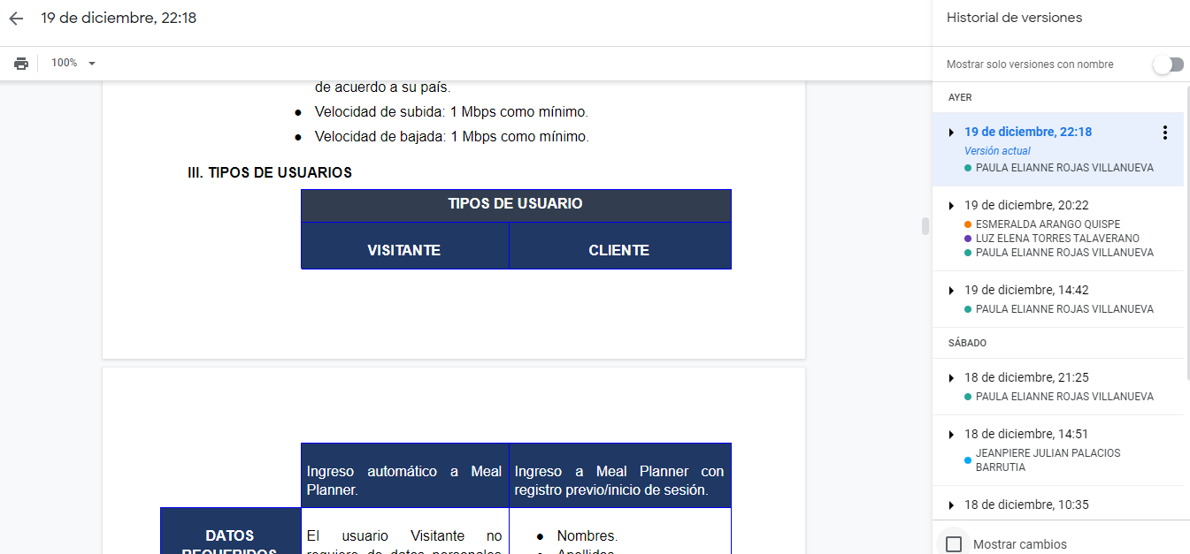

***Imagen 9: Trabajo colaborativo del Manual de Usuario***

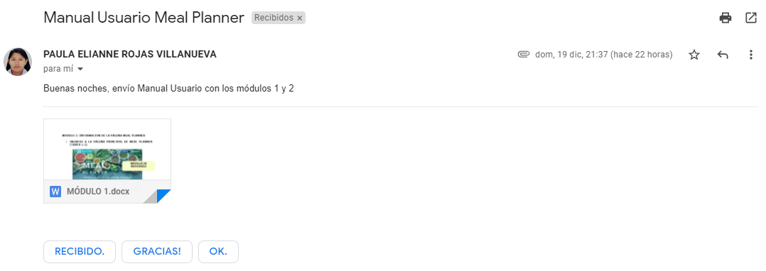

***Imagen 10: Envío por correo electrónico (Captura de imágenes del Módulo 1 y 2)***

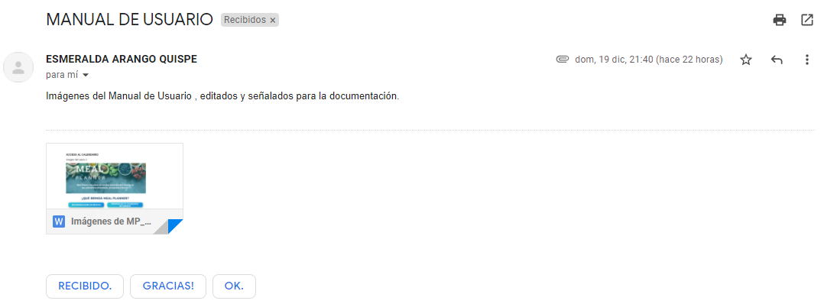

***Imagen 11: Trabajo colaborativo del Manual de Usuario***

## **Realizar Pruebas finales del Software**

**FECHA REALIZADA:** 13/12/21 - 20/12/21

**PERSONAS A CARGO:** **Rojas/DS**, Torres Luz/JP, Huarhuachi /DF

Solicitamos a los integrantes responsables del ítem que realicen los Casos de Pruebas de Meal Planner. De igual forma, como el ítem anterior, se realizó todo en un documento de Google ya que permite realizar un adecuado trabajo colaborativo. Asimismo, utilizamos la herramienta Selenium ya que ayuda a realizar pruebas funcionales automatizadas, en base a los requerimientos que se estableció anteriormente.

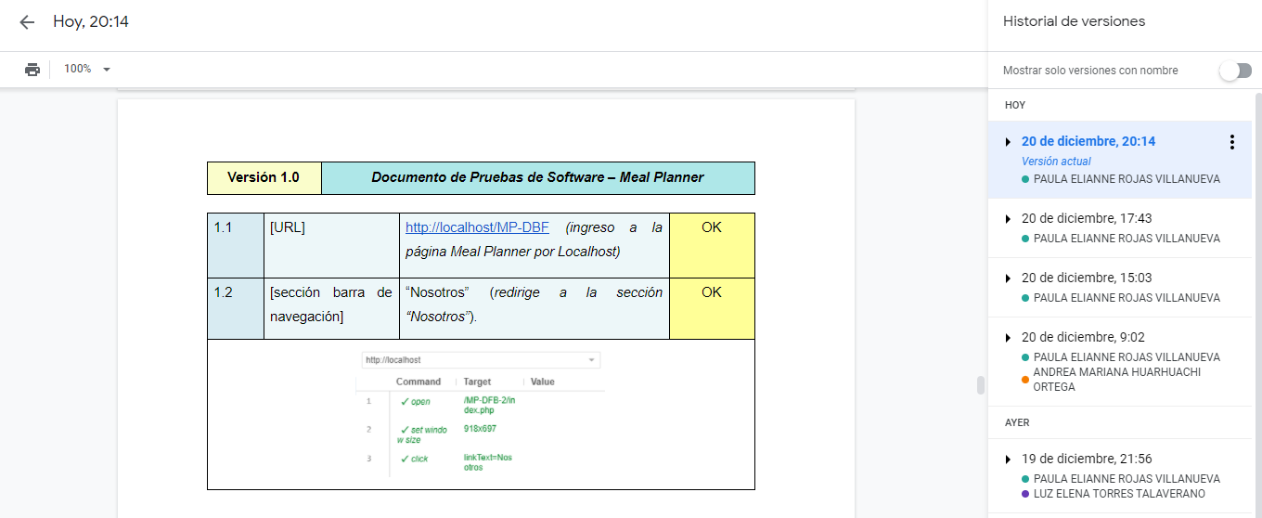

***Imagen 12: Trabajo colaborativo de los Casos de Prueba***

## **Reportar estado actual del software**

**FECHA REALIZADA:** 13/12/21 - 20/12/21

**PERSONAS A CARGO:** **Torres L./JP**, Palacios/DB, Rojas/DS, Huarhuachi/DF, Blas/DF

Se solicitó de apoyo a los demás integrantes de proyecto con la finalidad de informar las actividades y logros obtenidos de la documentación y desarrollo del software que han realizado. En este caso, los desarrolladores comentaron la experiencia para el desarrollo del tercer módulo y algunos inconvenientes que tuvieron. A pesar de ello, se solucionó satisfactoriamente la parte de la codificación del sistema Meal Planner.

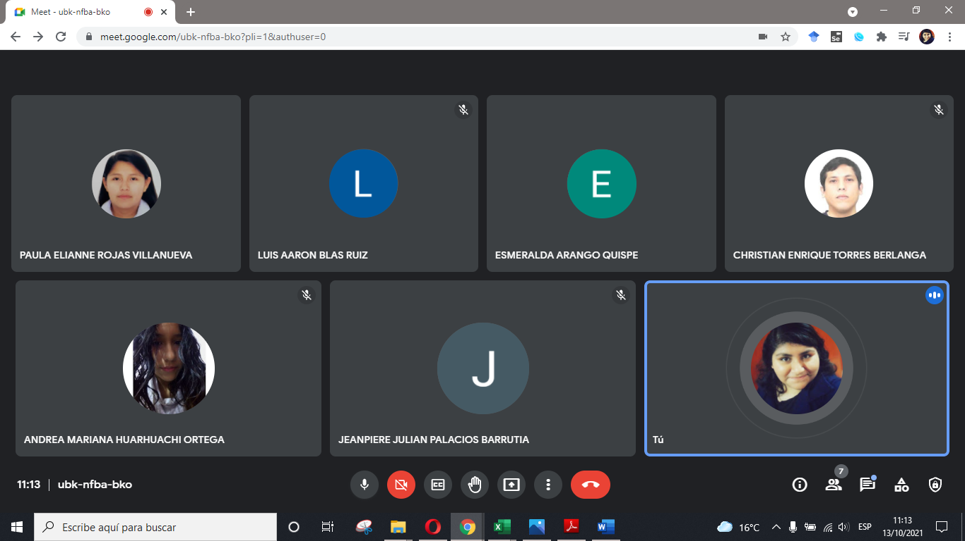

***Imagen 13: Reunión para reportar el estado actual del software Meal Planner***

## **Realizar Sprint Retrospective**

**FECHA REALIZADA:** 19/12/21 - 20/12/21

**PERSONA A CARGO:** **Torres L./JP**

El jefe de proyecto solicitó a los demás integrantes del equipo informar los aciertos, errores y las futuras recomendaciones de mejora continua para el desarrollo del proyecto Meal Planner.

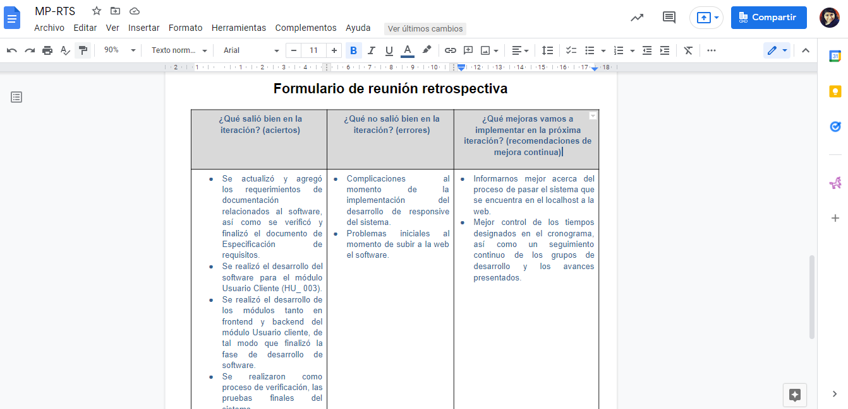

***Imagen 14: Reporte del Tercer Sprint***

## **Elaborar del acta de cierre del proyecto**

**FECHA REALIZADA:** 19/12/21 - 20/12/21

**PERSONA A CARGO:** **Torres L./JP**

El jefe de proyecto realiza el acta de cierre con la finalidad de indicar que se ha culminado satisfactoriamente todo el desarrollo del proyecto Meal Planner.

# **Resumen de la Reunión Retrospectiva**

En esta reunión deben revisarse tres aspectos: Lo que salió bien durante la iteración (aciertos), lo que no salió tan bien (errores) y las mejoras que pudieran hacerse en la próxima iteración para evitar errores y mantener aciertos. Asimismo, esta reunión se restringe a tres horas.

## **Información de la empresa y proyecto**

|  |  |
| --- | --- |
| **Empresa** | Orangesoft |
| **Proyecto** | Sistema de Planificación Alimenticia  Meal Planner (MP) |

## **Información de la reunión**

|  |  |
| --- | --- |
| **Lugar** | Videoconferencia Meet |
| **Fecha** | 20/12/2021 |
| **Número de iteración / sprint** | #3 |
| **Personas convocadas a la reunión** | Torres Talaverano, Luz Elena Arango Quispe, Esmeralda  Rojas Villanueva, Paula Elianne  Huarhuachi Ortega, Andrea Mariana  Palacios Barrutia, Jeanpiere Julian  Blas Ruiz, Luis Aaron  Torres Berlanga, Christian Enrique |
| **Personas que asistieron a la reunión** | Torres Talaverano, Luz Elena Arango Quispe, Esmeralda  Rojas Villanueva, Paula Elianne  Huarhuachi Ortega, Andrea Mariana  Palacios Barrutia, Jeanpiere Julian  Blas Ruiz, Luis Aaron  Torres Berlanga, Christian Enrique |

## **Formulario de reunión retrospectiva**

| **¿Qué salió bien en la iteración?** | **¿Qué no salió bien en la iteración?** | **¿Qué mejoras vamos a implementar en la próxima iteración?** |
| --- | --- | --- |
| Se actualizó y agregó los requerimientos de documentación relacionados al software, así como se verificó y finalizó el documento de Especificación de requisitos.  Se realizó el desarrollo del software para el módulo Usuario Cliente (HU_ 003).  Se realizó el desarrollo de los módulos tanto en frontend y backend del módulo Usuario cliente, de tal modo que finalizó la fase de desarrollo de software.  Se realizaron como proceso de verificación, las pruebas finales del sistema.  Se realizó el Manual de Usuario, explicando el funcionamiento correcto del software.  Se realizó el último y actualizado reporte de desarrollo de software. | Complicaciones al momento de la implementación del desarrollo de responsive del sistema.  Problemas iniciales al momento de subir a la web el software. | Informarnos mejor acerca del proceso de pasar el sistema que se encuentra en el localhost a la web.  Mejor control de los tiempos designados en el cronograma, así como un seguimiento continuo de los grupos de desarrollo y los avances presentados. |